# Лабораторная работа № 1 Исследование точности периода колебаний мультивибратора методом граничных испытаний

## Цель работы

***Целью*** лабораторной работы является изучение аналитических и экспериментальных методов обеспечения заданной точности выходных параметров радиоэлектронного средства в требуемом диапазоне температур окружающей среды – метода числовых характеристик (в сочетании с методом назначения равных допусков) и метода граничных испытаний.

## Структура и содержание лабораторной работы

Лабораторная работа включает в себя следующие разделы.

– Методические указания. Изложена методика проведения испытаний радиоэлектронных устройств по методу граничных испытаний. Рассмотрена функциональная связь выходного параметра мультивибратора со значениями первичных параметров, его относительная случайная погрешность, а также погрешность при повышенной температуре окружающей среды.

– Описание экспериментальной лабораторной установки. Дается принципиальная схема транзисторного симметричного мультивибратора. В состав лабораторной установки входит блок исследуемого мультивибратора, частотомер для измерения периода колебаний, термостат для изменения температуры окружающей среды и блок питания. Конструктивно мультивибратор выполнен в виде автономного блока, на передней панели которого предусмотрена дискретная регулировка параметров времязадающих цепей исследуемого мультивибратора.

– Домашнее задание, предполагающее изучение рекомендованной литературы, проведение расчета значений параметров времязадающих цепей мультивибратора, расчёта допусков на параметры элементов времязадающих цепей, проверку обеспечения заданной точности периода колебаний мультивибратора при повышенной температуре окружающей среды. Освоение методики проведения граничных испытаний. Подготовку ответов на контрольные вопросы, приведенные в конце описания данной работы.

– Выполнение лабораторной работы на экспериментальном стенде по индивидуальному заданию для каждой бригады.

– Формирование отчета по лабораторной работе с результатами домашней подготовки и данными измерений.

– Защита отчета по работе.

## Методические указания

Метод граничных испытаний относится к экспериментальным методам, который применяется для приближенной оценки номинальных значений первичных параметров и их допусков с целью обеспечения заданной точности выходного параметра.

Суть метода состоит в экспериментальном определении границ области работоспособности РЭС, внутри которой выполняется неравенство:

 (1)

где  – номинальное значение выходного параметра *y*;

 – допустимая погрешность выходного параметра, в %.

Осуществление метод граничных испытаний состоит в переборе сочетаний двух предельных значений первичных параметров и измерении значений выходного параметра при каждой реализации. Если выходной параметр функционально зависит от *n* первичных параметров, то количество реализаций метода граничных испытаний составляет  – число сочетаний из *n* по 2:

.

Каждое испытание состоит в поиске некоторого предельного значения первичных параметров (например, граница допуска) с помощью измерения отклика выходного параметра РЭС.

Результаты проведения испытаний при варьировании всего двух первичных параметров обычно оформляют графически (например, Рис.1.1).

В этом случае область работоспособности выстраивается следующим образом.

В физическом макете исследуемого РЭС значения первичных параметров  и  устанавливаются на номинальном (среднем) уровне. При фиксированном значении одного из первичных параметров производится варьирование второго параметра до тех пор, пока выходной параметр не достигнет своей верхней или нижней допустимой границы . Затем устанавливается новое значение первого первичного параметра и снова производится варьирование второго параметра до момента достижения границы выходного параметра. Затем выбирают вторую пару первичных параметров, и процедура испытаний повторяется.

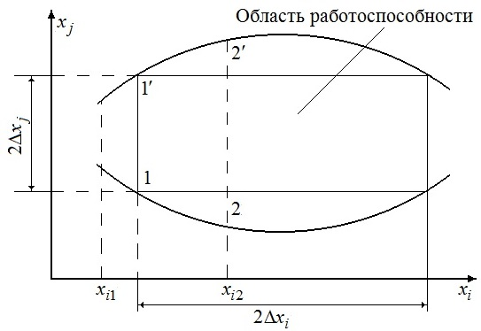

Рис.1.1. Графическое отображение результатов проведения испытаний при варьировании двух первичных параметров (построение области работоспособности)

Координаты любой точки внутри области работоспособности РЭС, определяемой по предельно допустимым значениям его выходного параметра, соответствуют требуемой точности.

В качестве номинальных значений первичных параметров желательно выбрать такое их значение, которое соответствует номинальному выходному параметру . При построении области работоспособности значение , как правило, не фиксируется, поскольку изменениям подвергаются лишь два параметра из полного их состава. Тем не менее, рабочая точка выходного параметра приближенно определяется как центр области работоспособности. Найденные при проведении испытаний предельные значения первичных параметров, соответствующие области работоспособности, также являются приближенными по уже названной причине  изменениям подвергаются лишь два параметра.

При варьировании лишь двух параметров (остальные параметры находятся в своих номинальных значениях) область работоспособности оказывается расширенной по сравнению с истинной (т.е. такой, которая определялась бы изменениями всех первичных параметров). Поэтому по результатам испытаний допуски на первичные параметры следует выбрать несколько меньшими, чем определяемые по области работоспособности.

Таким образом, основные особенности метода граничных испытаний заключаются в следующем:

– полученная в эксперименте граница будет завышена по отношению к реальным результатам, т.к. варьируются только две группы первичных параметров, а на практике все первичные параметры изменяются одновременно;

– метод не учитывает закон распределения первичных параметров, т.к. он реализует детерминированные испытания;

– в практическом применении метод граничных испытаний нарушает основные положения о том, что он основан на принципе независимости в малом;

– метод не позволяет точно задать рабочую точку, т.к. неизвестна скорость подхода к границам.

При выполнении расчета следует использовать заданное значение выходного параметра  и допустимую погрешность .

Функциональная связь выходного параметра мультивибратора со значениями первичных параметров задается выражением:

 (2)

На основании выражения (2) метод числовых характеристик позволяет получить относительную случайную погрешность:

 (3)

где  – коэффициент влияния первичного параметра *х* на выходной параметр *Т*:



Выражение (3) используется в дальнейшем расчете допусков на первичные параметры компонентов времязадающей цепи, а именно для расчета , , , . При этом погрешности таких первичных параметров, как , предполагаются известными.

Как уже упоминалось ранее, для обеспечения заданной точности периода колебаний мультивибратора необходимо выполнение условия:

.

В соответствие с существующим рядом допусков на параметры  следует принять, что

. (4)

Анализ выражения (2) показывает, что для симметричной схемы мультивибратора:

 (5)

С учетом (5) выражение (3) представим в виде

 (6)

где *А –* константа, определяемая известными составляющими в выражении (3).

Если найденное значение  не удовлетворяет существующему ряду допусков на параметры (), то величине  следует назначить ближайший стандартный допуск, удовлетворяющий условию (6).

Далее производится проверка того, что найденный допуск на параметры компонентов обеспечивает заданную точность выходного параметра в диапазоне температур. Проверка производится при температуре  (см. таблицу заданий).

При повышенной температуре окружающей среды за счет возникновения температурных погрешностей параметров компонентов РЭС погрешность периода колебаний может измениться по сравнению с той, которая соответствует  и зависит только от производственных погрешностей (допусков) компонентов

, (7)

где

 – систематическая температурная погрешность периода колебаний,

 – производственная погрешность периода колебаний, рассчитываемая по (3),

 – случайная температурная погрешность периода колебаний.

Для расчета систематической и случайной температурной погрешности используются соотношения:

 (8)

где  – систематическая температурная погрешность *i-*го первичного параметра РЭУ,

– случайная температурная погрешность *i-*го первичного параметра РЭУ.

Существование систематической или случайной погрешностей (или обеих вместе) зависит от значения температурного коэффициента конкретного элемента. Например, если температурный коэффициент емкости конденсатора составляет , то температурная погрешность является систематической и подсчитывается как

, где .

Случайная составляющая температурной погрешности емкости возникает тогда, когда температурный коэффициент имеет помимо систематического значения еще и симметричный допуск, например, .

Найденное значение допуска  считается приемлемым, если выполняется главное условие:

.

## Описание лабораторной установки

В качестве исследуемого РЭС в работе используется транзисторный мультивибратор (Рис.1.2).

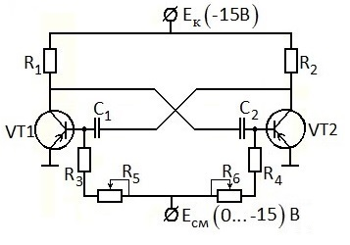

Рис.1.2. Принципиальная схема мультивибратора

В состав лабораторной установки входят: блок исследуемого мультивибратора, частотомер для измерения частоты колебаний мультивибратора, термостат для моделирования изменения температуры окружающей среды и блок питания (Рис.1.3).

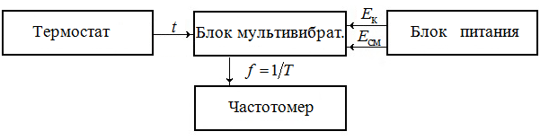

Рис.1.3. Блок-схема установки для исследования точности периода колебаний мультивибратора

Принципиальная схема блока исследуемого мультивибратора представлена на Рис. 1.4.

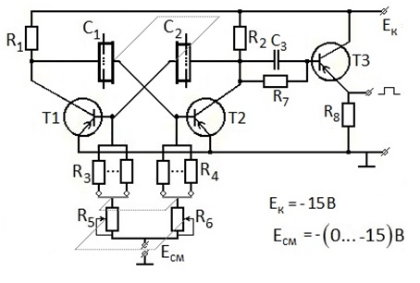

Рис. 1.4. Принципиальная схема блока исследуемого мультивибратора

Конструктивно исследуемый мультивибратор выполнен в виде автономного блока, передняя панель которого представлена на Рис.1.5.

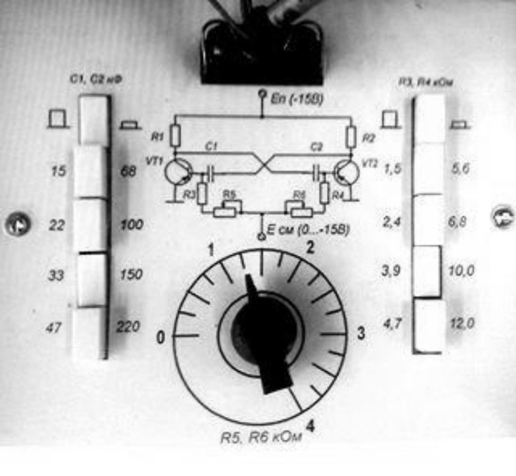

Рис.1.5. Передняя панель исследуемого мультивибратора

При помощи кнопок «» и «» обеспечивается дискретное изменение параметров во времязадающих цепях исследуемого мультивибратора с целью реализации того или иного варианта задания по частоте (периоду) колебаний мультивибратора.

Отсчёт сопротивлений и емкостей производится по шкале панели блока. В блоке питания предусмотрено изменение напряжения смещения  от 0 В до минус 15 В, которое используется так же, как и изменение базовых сопротивлений при проведении граничных испытаний исследуемого мультивибратора.

В блоке исследуемого мультивибратора применён эмиттерный повторитель на транзисторе  для осуществления развязки при измерениях частоты колебаний мультивибратора.

**Соответствие положений переключателей на передней панели блока исследуемого мультивибратора значениям параметров времязадающих цепей**

Таблица № 1

|  |  |  |  |  |  |  |  |  |
| --- | --- | --- | --- | --- | --- | --- | --- | --- |
| Положения  переключателей | 1 | 2 | 3 | 4 | 5 | 6 | 7 | 8 |
| *R, кОм* | 1,5 | 2,4 | 3,9 | 4,7 | 5,6 | 6,8 | 10,0 | 12,0 |
| *C, мкФ* | 0,015 | 0,022 | 0,033 | 0,047 | 0,068 | 0,1 | 0,15 | 0,22 |

## Домашнее задание

Перед выполнением домашнего задания необходимо ознакомится с описанием данной лабораторной работы и рекомендованной литературой. Основные исходные данные для проведения домашних расчётов задаются таблицей заданий (см. приложение). Этими данными являются:

 - период колебаний мультивибратора, (мкс);

 - допуск на период колебаний мультивибратора, (± %);

 - максимальная температура окружающей среды, (°С).

Домашний расчет включает в себя следующие этапы:

1. ***Расчет значений параметров времязадающих цепей мультивибратора *** (См. рис. 1.2)

Для симметричной схемы мультивибратора:



При этом расчете:

а) принять: 

б) принять для периода колебаний мультивибратора функциональную связь

;

в) для исключения многозначности в выборе  следует иметь в виду, что рассчитываемые значения этих параметров должны удовлетворять следующим стандартным номиналам:

Таблица №2

|  |  |  |  |  |  |  |  |  |
| --- | --- | --- | --- | --- | --- | --- | --- | --- |
| , кОм | 1,5 | 2,4 | 3,9 | 4,7 | 5,6 | 6,8 | 10,0 | 12,0 |
| *С,*  мкФ | 0,015 | 0,022 | 0,033 | 0,047 | 0,068 | 0,1 | 0,15 | 0,22 |

г) удовлетворить условию 0,15 где   
 – длительность фронта импульса мультивибратора: ;

д) учесть возможную систематическую погрешность , которая может появиться за счет несоответствия результатов расчета *С* и  значениям по принятому стандартному ряду. Эта ошибка не должна превышать .

***2. Расчет допусков на параметры элементов времязадающих цепей*** для обеспечения заданной точности периода колебаний мультивибратора при нормальной температуре окружающей среды. При этом расчете принять:



Если рассчитанные допуски не соответствуют номинальным классам точности (±5 %, ±10 %, ±20 %), то необходимо их скорректировать до ближайшего стандартного значения сверху.

***3. Проверка обеспечения заданной точности периода колебаний мультивибратора***  при повышенной температуре окружающей среды, указанной в таблице заданий, .

При этом расчёте принять:

 – температурный коэффициент сопротивлений ;

 – температурный коэффициент емкостей .

Если проверка покажет, что заданная точность периода колебаний мультивибратора  при повышенной температуре окружающей среды не обеспечивается, то необходимо скорректировать в соответствии с этим результаты расчета п. 2 домашнего задания и вновь выполнить п. 3.

## Лабораторное занятие

1. Включить в сеть частотомер и блок питания мультивибратора.

2. Установить с помощью кнопок «» и «» передней панели блока исследуемого мультивибратора требуемые значения сопротивлений  и емкостей , рассчитанные в п. 1 домашнего задания.

3. Проверить соединение блоков и приборов лабораторной установки в соответствии с блок-схемой, представленной на Рис.1.3. Включить блок питания. Установить напряжение  = -15 В, напряжение  = -5 В.

4. Определить период колебаний мультивибратора с помощью частотомера. Сравнить полученное значение  со значением периода колебаний мультивибратора по заданию .

5. Провести граничные испытания исследуемого мультивибратора,

задавшись допуском на период колебаний . Результатом граничных испытаний в данной работе является построение графика границ области работоспособности в системе координат . Изменение  осуществляется ручкой «, » сдвоенного переменного резистора.

Построить график границ области работоспособности мультивибратора.

6. Установить ручку «, » в положение «0» (напряжение = -5,0 В). Включить термостат. После 30 минутного прогрева термостата до заданной температуры  измерить период колебаний мультивибратора.

Определить температурный коэффициент периода колебаний мультивибратора по формуле:



где  – период колебаний исследуемого мультивибратора при ;

  период колебаний мультивибратора при максимальной температуре , указанной в задании;

.

Проверить, находится ли значение периода колебаний мультивибратора при  в пределах заданного допуска.

## Содержание отчета

1. Отчет должен содержать: задание, блок-схему лабораторной установки.

2. Расчеты по пунктам 1, 2, 3 домашнего задания.

3. Результаты измерений по пунктам 4, 5, 6 лабораторного занятия.

4. Расчет температурного коэффициента периода колебаний мультивибратора.

5. Рекомендации по выбору номинальных значений параметров времязадающих цепей мультивибратора.

6. Сравнение результатов домашнего расчета и эксперимента.

7. Выводы по работе.

## Контрольные вопросы

1. Какие метода анализа точности используются при выполнении данной лабораторной работы?

2. Какие методы достижения заданной точности выходного параметра могут быть использованы при выполнении домашнего задания.

3. Чем обусловливается температурная нестабильность периода колебаний мультивибратора? Как ее снизить?

4. Какие меры могут быть приняты для повышения стабильности периода колебаний мультивибратора?

5. Каково назначение метода граничных испытаний и какова последовательность его реализации в лаборатории?

6. Почему в данной работе при проведении граничных испытаний можно взять 

7. С какой точностью необходимо в данной работе измерять период колебаний?

8. Объясните, почему могут расходиться результаты расчета периода колебаний , его относительной ошибки  и температурного коэффициента ТКТ с соответствующими экспериментально измеренными значениями.

9. Каковы достоинства и недостатки метода граничных испытаний?

10. Каковы достоинства и недостатки метода числовых характеристик или метода моментов?

11. Определить результирующую ошибку емкости конденсатора при , если .

12. Объясните методику проведения граничных испытаний.

13. Каков предполагаемый характер зависимости периода колебаний мультивибратора от температуры?

14. Можно ли по результатам граничных испытаний назначить оптимальную рабочую точку для исследуемых параметров?

## Приложение. Таблица заданий

|  |  |  |  |  |
| --- | --- | --- | --- | --- |
| Группа | Бригада (№) | (мкс) | (%) |  |
| 11 | 1 | 184 | 10 | 50 |
| 2 | 238 | 15 | 60 |
| 3 | 260 | 20 | 40 |
| 4 | 303 | 25 | 50 |
| 5 | 395 | 10 | 50 |
| 6 | 514 | 15 | 60 |
| 7 | 188 | 20 | 40 |
| 8 | 227 | 25 | 60 |
| 12 | 1 | 272 | 10 | 60 |
| 2 | 348 | 10 | 40 |
| 3 | 382 | 15 | 50 |
| 4 | 445 | 25 | 60 |
| 5 | 580 | 30 | 50 |
| 6 | 754 | 15 | 40 |
| 7 | 282 | 10 | 60 |
| 8 | 340 | 15 | 50 |
| 13 | 1 | 407 | 15 | 50 |
| 2 | 522 | 10 | 50 |
| 3 | 573 | 15 | 60 |
| 4 | 667 | 10 | 40 |
| 5 | 870 | 20 | 60 |
| 6 | 1131 | 25 | 60 |
| 7 | 400 | 20 | 50 |
| 8 | 486 | 20 | 40 |
| 14 | 1 | 520 | 10 | 50 |
| 2 | 744 | 15 | 50 |
| 3 | 815 | 20 | 60 |
| 4 | 950 | 25 | 50 |
| 5 | 1239 | 10 | 40 |
| 6 | 1610 | 15 | 50 |
| 7 | 581 | 20 | 60 |
| 8 | 704 | 25 | 60 |
| 15 | 1 | 800 | 20 | 50 |
| 2 | 1076 | 20 | 60 |
| 3 | 1180 | 25 | 40 |
| 4 | 1374 | 30 | 50 |
| 5 | 1792 | 10 | 60 |
| 6 | 2330 | 15 | 60 |
| 7 | 857 | 15 | 50 |
| 8 | 1032 | 20 | 50 |

|  |  |  |  |  |
| --- | --- | --- | --- | --- |
| 16 | 1 | 1230 | 15 | 60 |
| 2 | 1581 | 15 | 50 |
| 3 | 1735 | 15 | 50 |
| 4 | 2021 | 10 | 40 |
| 5 | 2636 | 10 | 50 |
| 6 | 1881 | 20 | 60 |
| 7 | 2276 | 20 | 50 |
| 8 | 2718 | 25 | 50 |
| 17 | 1 | 238 | 15 | 60 |
| 2 | 303 | 15 | 60 |
| 3 | 514 | 20 | 60 |
| 4 | 227 | 10 | 50 |
| 5 | 348 | 20 | 40 |
| 6 | 446 | 10 | 50 |
| 7 | 754 | 10 | 60 |
| 8 | 340 | 15 | 50 |
| 18 | 1 | 522 | 15 | 60 |
| 2 | 670 | 15 | 50 |
| 3 | 400 | 20 | 50 |
| 4 | 580 | 10 | 40 |
| 5 | 815 | 20 | 50 |
| 6 | 1239 | 10 | 50 |
| 7 | 581 | 10 | 40 |
| 8 | 840 | 15 | 50 |
| 19 | 1 | 1180 | 15 | 50 |
| 2 | 1792 | 15 | 60 |
| 3 | 857 | 10 | 50 |
| 4 | 1230 | 10 | 60 |
| 5 | 1735 | 20 | 60 |
| 6 | 2636 | 25 | 40 |
| 7 | 2276 | 20 | 60 |
| 8 | 840 | 15 | 60 |

## Литература

1. Кандырин Ю.В., Крылов В.Г., Покровский Ф.Н. Основы конструирования, технологии и надежности радиоэлектронных узлов/ Под ред. Ю.В. Кандырина. – М.: Издательство МЭИ, 2015. – 312с.

2. Фролов А.Д. Теоретические основы конструирования и надёжности РЭА: учебник для вузов. – М.: Высшая школа. 1970. – 488с.

3. Баканов Г.Ф., Соколов С.С. Основы конструирования и технологии радиоэлектронных средств/ Под ред. И.Г. Мироненко. – М.: Издательский центр «Академия», 2014. – 368с.

4. Покровский Ф.Н. Материалы и компоненты радиоэлектронных средств: учебное пособие для вузов. – М.: Горячая линия – Телеком, 2005. – 352с.